Componente curricular: HISTÓRIA
7º ano – 3º bimestre
SEQUÊNCIA DIDÁTICA 8 – As fontes históricas indígenas e a conquista do México

OBJETIVOS ESPECÍFICOS
- Analisar documentos históricos relativos à conquista do México pelos espanhóis no século XVI.
- Compreender o funcionamento da estrutura política e social do Vice-Reino da Nova Espanha.

OBJETOS DE CONHECIMENTO
A estruturação dos vice-reinos nas Américas.
Resistências indígenas, invasões e expansão na América portuguesa.

HABILIDADE
EF07HI10: Analisar, com base em documentos históricos, diferentes interpretações sobre as dinâmicas das sociedades americanas no período colonial.

PLANEJAMENTO DAS AULAS

Aula 1
O objetivo desta aula é discutir os sentidos da administração espanhola no Vice-reino da Nova Espanha com base em um documento histórico indígena.
Organize os estudantes em duplas. Pergunte à turma: “De que forma os espanhóis dominaram os ameríndios?”. Após ouvir as hipóteses levantadas pelos estudantes, indique que a criação de instituições administrativas que organizaram o poder colonial foi fundamental para o estabelecimento do domínio espanhol na América. Explique que a divisão dos grupos sociais nos vice-reinos variava conforme o nascimento e o poder econômico das famílias. Anote na lousa as seguintes informações:
- Espanhóis/Chapetones: funcionários públicos, membros da Igreja e do Exército.
- Criollos: filhos de espanhóis, proprietários de terra, funcionários liberais e membros do cabildo.
- Mestiços: filhos de espanhóis com indígenas, comerciantes, trabalhadores do campo, administradores de propriedades.
- Indígenas: trabalhadores na agricultura, nas minas, na construção e no reparo de obras públicas.
- Africanos escravizados: mão de obra escrava.

Em seguida, mostre a seguinte imagem para os estudantes:

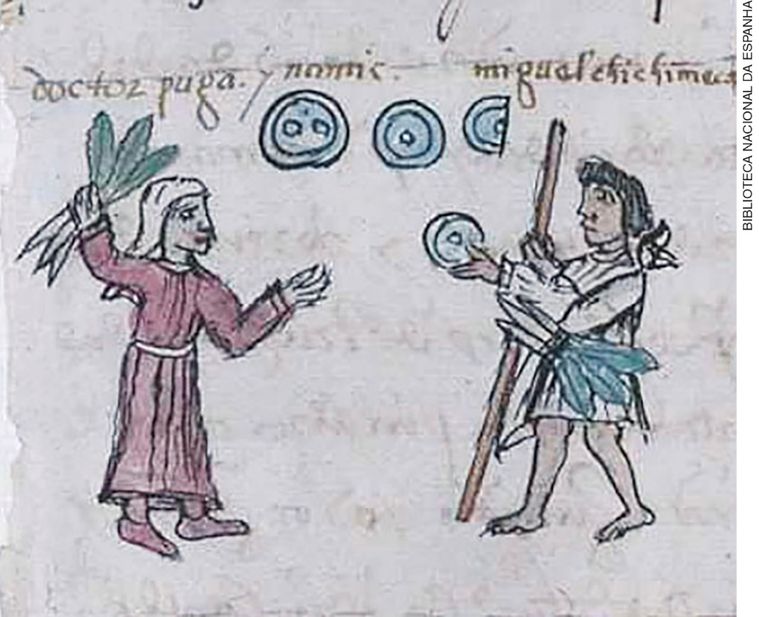
Pintura do governador, de prefeitos e governantes do México (detalhe). 1565. Manuscrito, 32 cm x 22 cm. Biblioteca Nacional da Espanha.

Solicite aos estudantes que organizem as carteiras da sala num semicírculo. Dê início a uma conversa para discutir e analisar a imagem juntamente com os estudantes. Você pode orientá-los nesse processo, lançando perguntas como: “Que tipo de imagem é essa?”; “Quem são os personagens representados na imagem?”; “O que vocês imaginam que os personagens representados estão fazendo?”.
Em seguida, explique que essa imagem é parte de uma pintura criada em 1565 para descrever os governantes do México.

Aula 2
O objetivo desta aula é dar continuidade às discussões sobre os sentidos da administração espanhola no Vice-reino da Nova Espanha com base em um documento histórico indígena.
Retome a imagem observada e trabalhada pelos estudantes na aula anterior. Forneça aos estudantes a descrição desse manuscrito de acordo com as informações da Biblioteca Digital Mundial:

“Este manuscrito pictográfico do século XVI, escrito no México, contém as declarações dos réus e das testemunhas em uma investigação sobre acusações de má gestão e abuso contra o vice-rei Don Luis de Velasco e outras autoridades espanholas na Nova Espanha, como o México era chamado na época. A investigação foi realizada em 1563-1566 por Dom Jeronimo de Valderrama, que foi enviado ao México com esse propósito, por ordem de Filipe II da Espanha. As pessoas e as suas declarações são representadas através de pictogramas, seguidas de uma explicação em náuatle e em castelhano para os notários, com as declarações dos indígenas traduzidas por intérpretes de náuatle. Os desenhos são uma fonte inestimável de informações sobre a vida cotidiana do México colonial.” [...] O documento também é conhecido como o códice Osuna, em homenagem ao seu proprietário, o duque de Osuna e Infantado, cuja biblioteca se tornou parte da Biblioteca Nacional da Espanha em 1883, mas não é um códice como tal. Na verdade, trata-se de um documento administrativo, que em algum momento foi separado por causa de seus desenhos atraentes, do volumoso arquivo relativo à viagem de Valderrama ao México.
Pintura do governador, prefeitos e governantes do México. Biblioteca Digital Mundial.

Esclareça que náuatle era a língua falada pelos astecas e que esse manuscrito foi produzido pelos indígenas. Solicite que, em duplas, os estudantes escrevam um texto de análise da imagem, de 15 a 20 linhas, com base nas instruções a seguir:
- Quem eram os autores desse documento? Por que o documento está escrito em náuatle? É um códice?
- Que personagens foram representados?
- Por que o poder colonial espanhol estava sendo questionado no México?
- Onde está localizado o documento nos dias de hoje? Por quê?

No final da aula, peça às duplas que troquem seus textos e que, desse modo, leiam os textos dos colegas. O objetivo é que todos os estudantes verifiquem a pertinência das informações fornecidas pelos textos da sala.

AVALIAÇÃO FINAL DAS ATIVIDADES REALIZADAS
Com base na leitura dos textos analíticos sobre o documento do Vice-reino da Nova Espanha, solicite aos estudantes que respondam à seguinte questão:
• Considerando a imagem e a descrição que a acompanha, que informações os historiadores podem obter sobre a administração espanhola na América?

Gabarito
Ao examinar o manuscrito pictográfico do século XVI, os historiadores terão acesso a declarações passadas por réus e testemunhas em uma investigação sobre a gestão do vice-rei Don Luis de Velasco. Como a investigação foi realizada por ordem de Filipe II da Espanha, é possível perceber que as autoridades governamentais na América poderiam ser, a qualquer momento, investigadas pelas autoridades espanholas. Além disso, os historiadores podem ter acesso a explicações textuais em náuatle e em castelhano.

AUTOAVALIAÇÃO
Sugerir que os estudantes respondam às seguintes questões, conforme a tabela:

Durante as aulas, eu: | SIM | NÃO
Colaborei para as discussões de maneira positiva?
Segui as orientações do professor para a realização do texto analítico?
Trabalhei em equipe para a escrita do texto?
Compreendi que o domínio espanhol no Vice-Reino da Nova Espanha dependia da organização de novas instituições sócio-políticas?

